

Grupo 11

Alan Riquelme Aquino da Silva

Gabriel Fernando Dos Santos Silva

Leonardo Santos Borges

Luan de Souza Barbosa

Lucas Souza Milagres

Paulo Roberto de Almeida Santos



09/2022

Contexto

A perda de alimentos é um problema de grande impacto a sustentabilidade dos sistemas alimentares, e foi pesquisando que encontramos um grande problema que é a perda da hortaliça alface no processo pós-colheita, que causam grandes prejuízos para toda a cadeia de abastecimento, além de toda a perda que tem para o comprador da alface, existe também o impacto ambiental, a perda de alimentos gera resíduos sólidos que devem ser tratados pelo poder municipal e resulta em desperdício de todos os recursos usados na produção e no transporte.

Os fornecedores transportam as alfaces em caixas de plástico, e mesmo sabendo que a transferência das hortaliças de uma embalagem para outra causa danos físicos, continua sendo feito sem preocupações.

A transferência de uma caixa para outra é chamada de ‘virada’ ou ‘batida de caixa’, é um dos pontos críticos que contribui para a ocorrência de perdas, e ainda é um forte motivo de conflito entre fornecedores e lojas, e é surpreendente que não há esforços devidos para eliminar este problema. Alguns dos danos causados por essas operações são:

* Atraso na recepção e conferência;
* Danos às alfaces, o que reduz sua durabilidade;
* Grande aumento das chances de contaminação.

A exposição na área de vendas é separada a fim de atender as necessidades das hortaliças, no que se refere a empilhamento, temperatura, umidade e ventilação.

São distribuídas em:

* Exposição em gôndolas não refrigeradas, providas de lâmpadas que liberam muito calor. Provocando perda de água e amarelecimento das folhas.
* Exposição em hortaliça acima da capacidade do expositor, o que danifica as folhas e impede a necessária circulação de ar, cuja finalidade é evitar seu aquecimento ou permitir o seu resfriamento.
* Operações de abastecimento, reposição e limpeza realizadas somente no período de manhã, fazendo com que a proporção de produtos de baixa qualidade na gôndola vá progressivamente aumentando ao longo do dia, inibindo as vendas ao final do dia, e/ou abastecimento da gôndola ao final da manhã, acarretando perda de venda no início da manhã.

Isso acontece pois após a alface ser colhida ela deixa de ter uma fonte de água e de seus nutrientes naturais, e assim elas começam a murchar porque estão perdendo água constantemente e ficam amareladas resultante da degradação da clorofila o que as torna impossível de ser vendida e tendo que ser descartada, esses processos são grandemente acelerados se elas forem expostas a grandes temperaturas e baixos níveis de umidade do ar. Devido as todas essas exposições que a hortaliça sofre, isso acaba gerando um índice de perda de 19% em todas as alfaces, ou seja, de cada 100 alfaces 19 são descartadas.

Foram feitos estudos e chegaram à conclusão de que a melhor forma de armazenar a alface, seria colocar ele em uma embalagem de plástico e perfurado e manter ele armazenado a uma temperatura de 2°C a 3°C e níveis altos de umidade variando de 90% a 93%. Já para as condições de exposição os níveis seriam um pouco diferentes com a temperatura variando de 22° a 24° sendo essa uma temperatura ideal para o consumo e variando de 65% e 75% os níveis de umidade do ar.

Diante deste problema, surgiu a Agreen Solutions, empresa de tecnologia que desenvolve soluções digitais. A nossa solução tem foco em monitorar a temperatura e umidade do ar, aumentando assim a vida útil da alface pós-colheita. Iremos monitorar a hortaliça em seu estoque e em seu local de amostra para a venda, com o objetivo de alertar nosso cliente quando os níveis de temperatura e umidade do ar estiverem fora dos limites estabelecidos.

Várias lojas varejistas e mercados deixam suas alfaces expostas em gôndolas para que as pessoas possam observar e comprar, muitas dessas não tem um sistema que monitora a temperatura e umidade do ar, causando assim grandes prejuízos, logo uma solução especializada em monitorar a temperatura e umidade do ar no processo de armazenamento dessas hortaliças pode diminuir as perdas em até 19%.

Escopo

Desenvolver uma solução WEB integrada a um sensor de temperatura e umidade para monitorar a alface em sua cadeia de abastecimento, para que o controle seja feito.

**Entregáveis:**

* Site institucional – Feito em HTML, CSS e Javascript
* Site com tela de Cadastro e Login - Feito em HTML, CSS e Javascript
* Dashboard com gráficos de temperatura e umidade;
* Coleta de dados do sensor;
* Emissão de alertas para o cliente;
* Modelagem lógica e script do banco de dados;
* Simulador financeiro;
* Diagrama de visão de negócio;
* Diagrama de solução;
* Fluxograma do Suporte;
* API para conexão entre informação do sensor.
* Ferramenta de Help Desk.
* Site conectado na nuvem
* Manual de instalação
* Fluxograma do processo de atendimento do suporte

Objetivo

Monitorar os níveis de umidade do ar e temperatura de hortaliças, para as lojas varejista e mercados.

Principais Requisitos

* Sensor capturando dados
* Armazenamento de Dados do sensor;
* Sistema WEB para demonstração dos dados e emissão de alertas;
* Calculadora financeira;
* Dashboard para ver dados do sensor;
* Armazenamento de informações no banco de dados.

Diagrama de visão de negócios

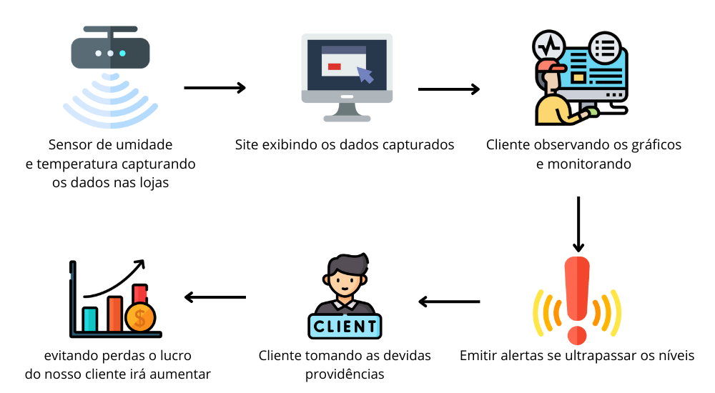

Diagrama de Solução

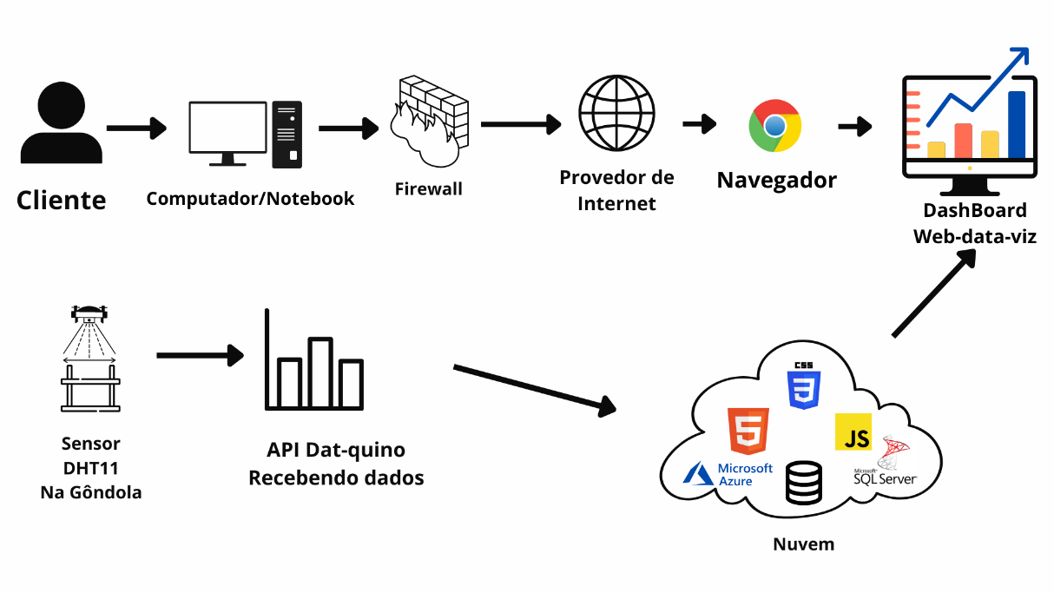

Planilha de Risco

|  |  |  |  |  |  |  |
| --- | --- | --- | --- | --- | --- | --- |
| ID | Descrição do Risco | Probabilidade (P)  1 - Baixa  2 - Média  3 - Alta | Impacto (I)  1 - Baixo  2 - Médio  3 - Alto | Fator de  Risco  (P) x (I) | Ação  - Evitar  -Mitigar | Como? |
| 1 | Integrante sair do projeto. | 1 | 3 | 3 | Evitar | Se comprometendo com o projeto SPTech e tendo comunicação com todos integrantes. |
| 2 | Produtividade da equipe insuficiente. | 2 | 3 | 6 | Evitar | Para evitarmos isso, nós devemos nos ajudar, seja apoiando, ou repassando conhecimento e sempre um puxa o outro. |
| 3 | Mal gerenciamento de tempo. | 2 | 3 | 6 | Evitar | Gerenciando o tempo das reuniões e sprints de acordo com as metodologias ágeis. |
| 4 | Integrante não compactuar com as regras da equipe. | 1 | 2 | 2 | Evitar | Respeitar os integrantes dispostos a participar ativamente do projeto. |
| 5 | Falha fisíca do sensor/Arduíno. | 2 | 3 | 6 | Mitigar | Verificar e testar periodicamente. |
| 6 | Falta de comunicação. | 2 | 3 | 6 | Evitar | Propagando um ambiente saúdavel e produtivo entre colegas , sempre incentivando o grupo a interagir. |
| 7 | Quebrar o sensor do projeto. | 1 | 3 | 6 | Evitar | Manuseando o arduíno e o sensor com calma e segurança para não danificar nada. |
| 8 | Não ter o site na nuvem. | 1 | 3 | 6 | Evitar | Fazendo backup de tudo que está sendo feito no projeto em uma nuvem e salvo em mais de uma máquina. |
| 9 | Perder repositório no GitHub. | 1 | 3 | 1 | Evitar | A cada git push/pull ter um backup salvo na máquina. |
| 10 | Não ter energia na faculdade no dia da apresentação. | 1 | 3 | 3 | Evitar | Ter um gerador de energia no prédio. |

|  |  |  |  |
| --- | --- | --- | --- |
| **Impacto** |  |  |  |
| Alto(3) | **3** | **6** | **9** |
| Médio(2) | **2** | **4** | **6** |
| Baixo(1) | **1** | **2** | **3** |
|  | Pouco Provável  (1) | Provável  (2) | Muito Provável  (3) |

Ferramenta de gestão de projeto

A ferramenta escolhida para gerir o nosso projeto foi o Planner, nós o escolhemos por ser uma ferramenta fácil de ser usada e apesar de parecer simples é bem completa. Dentro das tarefas é possível adicionar prazo, atribuir a algum responsável, definir o progresso, entre várias outras funcionalidades, e o Planner trabalha com uma interface de quadros onde permite arrastar as tarefas e ter uma melhor visualização sobre o desenvolvimento do projeto.

Ferramenta de Help Desk

Nós escolhemos a ferramenta Pipefy para ser a nossa ferramenta de help desk, por ser uma ferramenta de fácil usabilidade, dentro da plataforma não encontramos muitas dificuldades para gerenciarmos os chamados, pois eles disponibilizam um template de chamados e para a integração ao nosso sistema têm um link que colocamos em nosso site redirecionando a um formulário para o usuário fazer o chamado.

Fluxograma de Requisição

Fluxograma de Incidentes

Fluxograma de problema

Modelagem de dados

